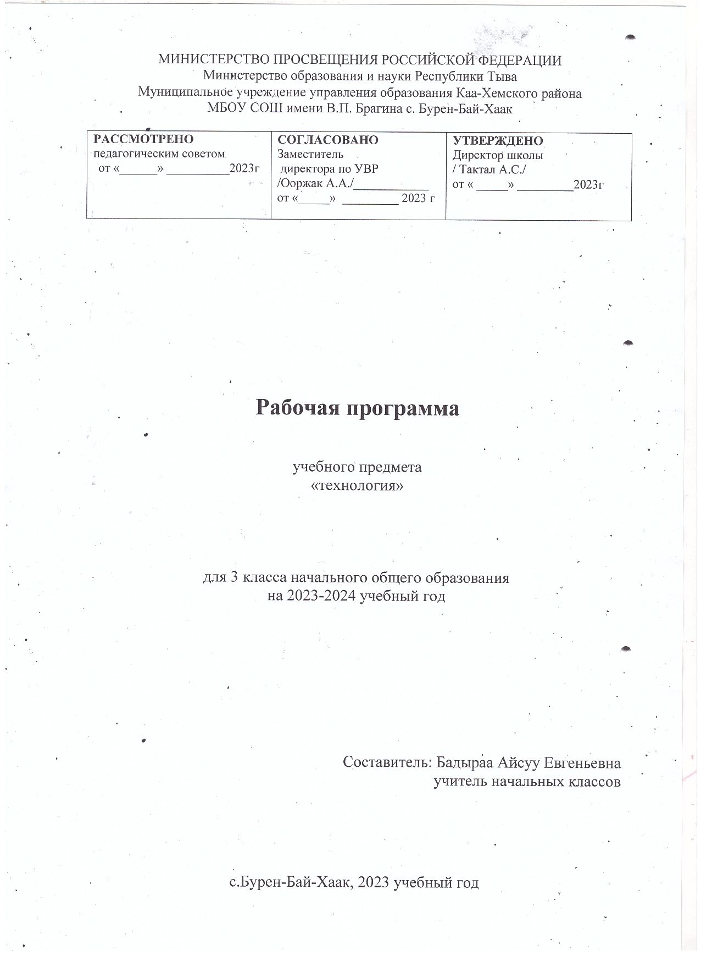

Пояснительная записка
Рабочая программа предмета «Технология» для 3 класса составлена на основе Федерального государственного стандарта начального общего образования (2009 г.), Примерной программы начального общего образования по изобразительному искусству для образовательных учреждений с русским языком обучения и программы общеобразовательных учреждений авторов Н.И. Роговцевой, Н.В. Богдановой, И.П. Фрейтаг, Н.В. Добромысловой, Н.В. Шипиловой «Технология. 1-4 классы» (учебно-методический комплект «Школа России»).
Программа составлена на 34 часов (1 час в неделю, 34 учебных недель) в соответствии с учебным планом школы и рассчитана на один учебный год.
Учебный предмет «Технология» имеет практико-ориентированную направленность. Его содержание не только даёт ребёнку представление о технологическом процессе как совокупности применяемых при изготовлении какой-либо продукции процессов, правил, требований, предъявляемых к технической документации, но и показывает, как использовать эти знания в разных сферах учебной деятельности.
Цели и задачи курса
Цели изучения технологии в начальной школе:
- приобретение личного опыта как основы обучения и познания;
- приобретение первоначального опыта практической преобразовательной деятельности на основе овладения технологическими знаниями, технико-технологическими умениями и проектной деятельностью;
- формирование позитивного эмоционально-ценностного отношения к труду и людям труда.
Основные задачи курса:
- духовно-нравственное развитие учащихся; освоение нравственно-этического и социально-историческогоопыта человечества, отраженного в материальной культуре; развитие эмоционально-ценностного отношения к социальному миру и миру природы через формирование позитивного отношения к труду и людям труда; знакомство с современными профессиями;
- формирование идентичности гражданина России в поликультурном многонациональномобществе на основе знакомства с ремесламинародов России; развитие способности к равноправному сотрудничеству на основе уважения личности другого человека; воспитание толерантности к мнениям и позиции других;
- формирование целостной картины мира (образа мира) на основе познания мира через осмысление духовно-психологического содержания предметного мира и его единства с миром природы, на основеосвоениятрудовых умений и навыков, осмысления технологии процесса изготовления изделий в проектной деятельности;
- развитие познавательных мотивов, интересов, инициативности, любознательности на основе связи трудового и технологического образования с жизненным опытом и системойценностей ребенка, а также на основе мотивацииуспеха, готовности к действиям в новых условиях и нестандартных ситуациях;
- формирование на основе овладения культурой проектной деятельности:
- внутреннего плана деятельности, включающего целеполагание, планирование (умения составлять план действий и применять его для решения учебных задач), прогнозирование (предсказаниебудущего результата при различных условиях выполнения действия), контроль, коррекцию и оценку;
- умений переносить усвоенные в проектной деятельности теоретические знания о технологическом процессе в практику изготовления изделий ручного труда, использовать технологические знания при изучении предмета «Окружающий мир» и других школьных дисциплин;
- коммуникативных умений в процессе реализации проектной деятельности (умения выслушивать ипринимать разные точки зрения и мнения, сравнивая их со своей, распределять обязанности, приходить к единому решению в процессе обсуждения, то есть договариваться, аргументировать свою точку зрения, убеждать в правильности выбранного способа и т. д.);
- первоначальных конструкторско-технологическихзнаний и технико-технологических умений на основе обучения работе с технологической документацией (технологической картой), строгого соблюдения технологии изготовления изделий, освоения приемов и способов работы с различнымиматериалами и инструментами,неукоснительного соблюдения правил техники безопасности, работы с инструментами, организации рабочего места;
Планируемые результаты освоения предмета
Усвоение курса «Технология» в третьем классе обеспечивает достижение следующих личностных результатов:
- овладение способностью принимать и реализовывать цели и задачи учебной деятельности;
- оценивание жизненных ситуаций (поступков, явлений, событий) с точки зрения собственных ощущений, соотношение их с общепринятыми нормами и ценностями; оценивание (поступков) в предложенных ситуациях, которые можно характеризовать как хорошие или плохие;
- развитие самостоятельности и личной ответственности за свои поступки, в том числе в информационной деятельности, на основе представлений о нравственных нормах, социальной справедливости и свободе;
- принятие других мнений и высказываний, уважительное отношение к ним;
- формирование эстетических потребностей, ценностей и чувств.
Метапредметными результатами изучения курса «Технология» в третьем классе является формирование следующих универсальных учебных действий:
- самостоятельно формулировать цель урока после предварительного обсуждения;
- уметь совместно с учителем выявлять и формулировать учебную проблему;
- выполнять задание по составленному под контролем учителя плану, сверять свои действия с ним;
- осуществлять текущий (с помощью простых и сложных по конфигурации шаблонов, чертёжных инструментов), итоговый контроль общего качества выполненного изделия, задания; проверять модели в действии, вносить необходимые конструктивные доработки;
- в диалоге с учителем учиться вырабатывать критерии оценки и определять степень успешности выполнения своей работы и работы остальных учеников, исходя из имеющихся критериев;
- искать и отбирать необходимые для решения учебной задачи источники информации в учебнике (текст, иллюстрация, схема, чертёж, инструкционная карта), энциклопедиях,- справочниках, Интернете;
- добывать новые знания в процессе наблюдений, рассуждений и обсуждений материалов учебника, выполнения пробных поисковых упражнений;
- перерабатывать полученную информацию: сравнивать и классифицировать факты и явления; определять причинно-следственные связи изучаемых явлений, событий;
- делать выводы на основе обобщения полученных знаний;
- преобразовывать информацию: представлять информацию в виде текста, таблицы, схемы (в информационных проектах);
- высказывать свою точку зрения и пытаться её обосновать, приводя аргументы;
- слушать других, пытаться принимать другую точку зрения, быть готовым изменить свою точку зрения;
- уметь сотрудничать, выполняя различные роли в группе, в совместном решении проблемы (задачи);
- уважительно относиться к позиции другого, пытаться договариваться.
Предметными результатами изучения технологии в третьем классе являются:
- простейшие наблюдения и исследования свойств материалов, способов их обработки, конструкций, их свойств, принципов и приёмов их создания;
- моделирование, конструирование из разных материалов (по образцу, модели, условиям использования и области функционирования предмета, техническим условиям);
- решение доступных конструкторско-технологических задач (определение области поиска, нахождение необходимой информации, определение спектра возможных решений, выбор оптимального решения), творческих художественных задач (общий дизайн, оформление);
приобретение навыков самообслуживания, овладение технологическими приёмами ручной обработки материалов, усвоение правил техники безопасности;
- простейшее проектирование (принятие идеи, поиск и отбор необходимой информации, окончательный образ объекта, определение особенностей конструкции и технологии изготовления изделия, подбор инструментов, материалов, выбор способов их обработки, реализация замысла с корректировкой конструкции и технологии, проверка изделия в действии, представление (защита) процесса и результата работы);
- знания о различных профессиях и умение ориентироваться в мире профессий.

Содержание учебного предмета
№ | Наименование разделов и тем | Кол-во часов | Электронные (цифровые)  образовательные ресурсы
1 | Как работать с учебником | 1 ч | https:|//uchi.ru/
2 | Человек и земля | 21 ч | https:|//uchi.ru/
3 | Человек и вода | 4 ч | https:|//uchi.ru/
4 | Человек и воздух | 3 ч | https:|//uchi.ru/
5 | Человек и информация | 5 ч | https:|//uchi.ru/
 | Итого | 34 часа | https:|//uchi.ru/

Календарно-тематическое планирование

№ урока, количество часов |  | Тема урока | Дата
1 | 1 | Здравствуй, дорогой друг! Как работать с учебником. Путешествие по городу.
2 | 1 | Архитектура. Изделие «Дом».
3 | 1 | Городские постройки. Изделие«Телебашня».
4 | 1 | Парк. Изделие «Городской парк».
5 | 1 | Проект «Детская площадка»:  Изделия: «Качалка», «Песочница», «Игровой комплекс», «Качели».
6 | 1 | Проект «Детская площадка»  Изделия: «Качалка», «Песочница», «Игровой комплекс», «Качели».
7 | 1 | Ателье мод. Одежда. Пряжа и ткани. Практическая работа «Коллекция тканей».  Изделия: «Строчка стебельчатых стежков», «Строчка петельных стежков»
8 | 1 | Ателье мод. Одежда. Пряжа и ткани.  Изделия: «Украшение платочка монограммой», «Украшение фартука».
9 | 1 | Изготовление тканей. Изделие «Гобелен»
10 | 1 | Вязание. Изделие «Воздушные петли».
11 | 1 | Одежда для карнавала. Изделия «Кавалер», «Дама»
12 | 1 | Бисероплетение. Практическая работа «Кроссворд «Ателье мод».  Изделия: «Браслетик», «Цветочки», «Браслетик «Подковки».
13 | 1 | Кафе. Практическая работа «Тест «Кухонные принадлежности».  Изделие «Весы».
14 | 1 | Фруктовый завтрак. Практическая работа «Таблица «Стоимость завтрака».  Изделие «Фруктовый завтрак», «Солнышко на тарелке» (по выбору учителя).
15 | 1 | Колпачок- цыплёнок. Изделие «Колпачок- цыплёнок».
16 | 1 | Бутерброды. Изделия: «Бутерброды», «Радуга на шпажке» (по выбору учителя).
17 | 1 | Салфетница. Изделия: «Салфетница», «Способы складывания салфеток».
18 | 1 | Магазин подарков. Изделия: «Солёное тесто», «Брелок для ключей».
19 | 1 | Золотистая соломка Изделие «Золотистая соломка».
20 | 1 | Упаковка подарков. Изделие «Упаковка подарков».
21 | 1 | Автомастерская. Изделие «Фургон «Мороженое».
22 | 1 | Грузовик.  Практическая работа «Человек и земля». Изделия: «Грузовик», «Автомобиль».
23 | 1 | Мосты. Изделие: модель «Мост».
24 | 1 | Водный транспорт. Проект «Водный транспорт».  Изделия: «Яхта», «Баржа» (по выбору учителя).
25 | 1 | Океанариум.  Проект «Океанариум». Практическая работа «Мягкая игрушка».  Изделие «Осьминоги и рыбка».
26 | 1 | Фонтаны. Практическая работа «Человек и вода». Изделие «Фонтан».
27 | 1 | Зоопарк. Практическая работа «Тест «Условное обозначение техники оригами».  Изделие «Птицы».
28 | 1 | Вертолётная площадка.  Изделие «Вертолёт «Муха».
29 | 1 | Воздушный шар.  Изделие «Воздушный шар».
30 | 1 | Переплётная мастерская. Изделие « Переплётные работы».
31 | 1 | Почта.
32 | 1 | Кукольный театр. Проект «Готовим спектакль». Изделие «Кукольный театр».
33 | 1 | Проект «Готовим спектакль». Изделие «Кукольный театр».
34 | 1 | Афиша. Изделие «Афиша».

